BACCALAURÉAT PROFESSIONNEL
MAINTENANCE DES VÉHICULES

OPTION C : Motocycles

SESSION 2024

ÉPREUVE E2

ANALYSE PRÉPARATOIRE À UNE INTERVENTION

Durée : 3 heures Coefficient : 3

CORRIGÉ

PARTIE 1 : Prise en charge du véhicule

Question n° 1 : Compléter la partie « identification du véhicule » ainsi que les coordonnées du client de l’ordre de réparation.

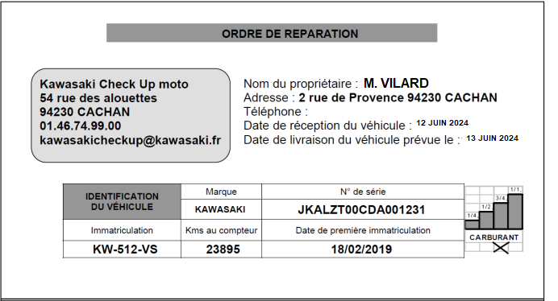

Question n° 2 : Identifier le type de ce véhicule.
KLZ 1000 D

Question n° 3 : Afin de vous assurer que le véhicule correspond bien à sa carte grise, vous vérifiez le numéro de série directement sur la moto. Indiquer à quel endroit sur la moto se situe le numéro de série.
Le numéro de série se situe côté droit de la colonne de direction sur une plaque d’identification.

Question n° 4 : Indiquer pour quelles interventions le véhicule est arrivé en concession.

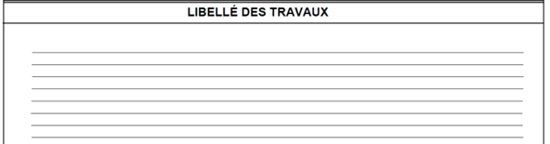

Le véhicule est arrivé pour un entretien périodique des 24000km.
Problème de voyant qui reste allumé.

Question n° 5 : À partir des indications de kilométrage et de l’année, préciser quels éléments sont à remplacer ou vidanger ?
Remplacement du filtre à air, du filtre à carburant, du flexible de carburant, du filtre à huile, de l’huile moteur, du liquide de frein, des bougies d’allumages, des durits de frein, des pièces en caoutchouc du maître-cylindre de frein et de l’étrier.

PARTIE 2 : Préparation de la maintenance périodique

Question n° 6 : Indiquer les couples de serrages (en précisant l’unité) des éléments suivants :
Vis de vidange : 29 N.m (3,0 kgf.m)
Filtre à huile : 17 N.m (1,7 kgf.m)

Question n° 7 : Préciser les précautions de montage du filtre à huile.
- Graisser le joint [A] avant le montage.
- Serrer le filtre au couple à l’aide de la clé pour filtre à huile.

Question n° 8 : En vous appuyant sur la photo ci-contre, Indiquer à quoi correspond l’orifice en A.
Orifice de remplissage d’huile

Question n° 9 : Indiquer la référence de l’outil nécessaire au serrage du filtre à huile.
Référence : 57001-1249

Question n° 10 : Lors de cet entretien, vous devez remplacer le filtre à carburant. Lister les étapes permettant l’accès au filtre à carburant (on considère que le réservoir est déjà déposé).
• Déposer : - Pompe à carburant
- Vis d’ensemble pompe à carburant.
- Bornes de câble.
• Débrancher : - Connecteur de câble (rouge).
- Connecteur de câble (bleu clair).
• Séparer le logement de pompe à carburant du corps de pompe à carburant.
• Déposer le joint torique.
• Séparer le logement de pompe du flasque de montage.
• Déposer le filtre à carburant.

Question n° 11 : Indiquer les pièces qui doivent impérativement être remplacées lors de l’échange du filtre à carburant.
- Les vis d’ensemble pompe à carburant.
- Les joints toriques

Question n° 12 : Quelles sont les précautions à prendre lors du remplacement du filtre à carburant.
- S’assurer que le local est bien aéré et dépourvu de sources de flammes ou d’étincelles, y compris de tout appareil muni d’une veilleuse.
- Ne pas fumer.
- Placer le contacteur d’allumage en position OFF.
- Déconnecter la borne (–) de batterie.
- Vider le réservoir quand le moteur est froid.
- Éviter de répandre le carburant ; toute trace de carburant répandu doit être immédiatement et complètement nettoyée.
- Ne pas laisser tomber la pompe.

Question n° 13 : Compléter le tableau des pièces et ingrédients nécessaires à la vidange moteur.

Désignation | Référence (Part No) ou Préconisation | Quantité
Filtre à huile | 16097-0008 | 1
Huile | SAE 10W-40 (ou API SG, SH, SJ, SL ou SM avec JASO MA, MA1 ou MA2 accepté) | 3,8 L
Joint de bouchon de vidange | 92065-097 | 1
Joint torique d’orifice de remplissage d’huile | 670B2020 | 1

Question n° 14 : Après la révision, vous effectuez les contrôles avant livraison. Indiquer la pression du pneumatique avant et du pneumatique arrière (en bars).
Pression AV : 2,5 bars
Pression AR : 2,9 bars

Question n° 15 : Lors de votre essai routier, vous remarquez l’allumage du voyant ci-desous. Déterminer à quels systèmes est lié l’allumage de celui-ci.

Les systèmes liés à ce voyant sont : DFI / allumage / ETV

PARTIE 3 : Préparation au diagnostic

Question n° 16 : Le véhicule est équipé du système ETV. Quel nom complet de système est désigné par cette abréviation ?
Electronic Throttle Valves

Question n° 17 : Indiquer la différence par rapport à un système de commande de papillon des gaz classique.
Le papillon des gaz est motorisé. Il n’est pas actionné par un câble relié à la poignée.

Question n° 18 : Quel capteur est associé au système ETV ?
Un capteur de position d’accélérateur APS

Question n° 19 : Que signifie APS ?
Accelerator Position Sensor

Question n° 20 : Localiser, en entourant sur la photo ci-dessous, le capteur APS.

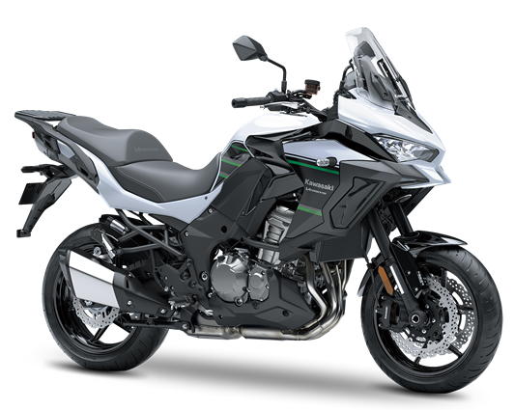

Question n° 21 : Quel type de liaison est utilisée pour la communication entre l’ECU et la capteur APS ?
Liaison filaire classique

Question n° 22 : Le capteur APS génère 2 signaux de sortie. Quel est l’intérêt de doubler le signal de sortie ?
Le fait de doubler ces signaux permet d’avoir une redondance par sécurité.

Question n° 23 : Afin de déterminer le système défaillant, vous passez la moto en mode atelier. Indiquer la différence entre le mode utilisateur et le mode atelier.
Le mode utilisateur est un simple allumage du voyant au tableau de bord alors qu’en mode atelier, le LCD affiche le ou les codes d’entretien pour signaler le ou les problèmes rencontrés dans un des systèmes lors du diagnostic.

Question n° 24 : Lister les étapes pour lire le(s) code(s) d’entretien(s) en mode atelier

Maintenez enfoncés le bouton de mode supérieur et le bouton de réinitialisation [C].
Le code d’entretien [A] s’affiche sur l’écran LCD.
Appuyez sur le bouton de mode supérieur [A] ou de mode inférieur [B] pour afficher le compteur kilométrique.
Allumez le contacteur d’allumage et démarrez le moteur.

Question n° 25 : Vous obtenez l’affichage suivant. Déterminer le code d’entretien ainsi que le système en cause et le problème détecté.
Code 18

Système en cause : ETV

Problème : Anomalie du capteur de position d’accélérateur, câblage ouvert ou en court-circuit.

Question n° 26 : Vous désirez maintenant procéder au contrôle du capteur de position d’accélérateur. Quelle vérification devez-vous effectuer avant de contrôler la tension d’entrée de ce capteur ?
Il faut s’assurer que la batterie est bien chargée.

Question n° 27 : Indiquer l’outil nécessaire au contrôle de la tension d’entrée de ce capteur.
Voltmètre

Question n° 28 : Indiquer quel type de tension alimente ce capteur. Cocher la bonne réponse.

Alternatif

Continu

Question n° 29 : Entourer sur la photo, le calibre sur lequel vous devez positionner le sélecteur rotatif de l’outil pour procéder au premier contrôle.

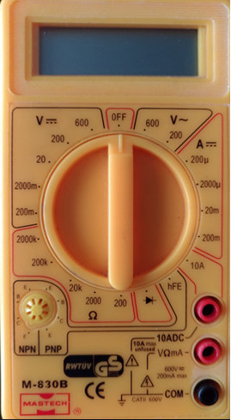

Question n° 30 : Sur le schéma électrique, positionner l’outil pour faire le contrôle du signal 1 de la tension d’entrée du capteur (faire apparaître la polarité).
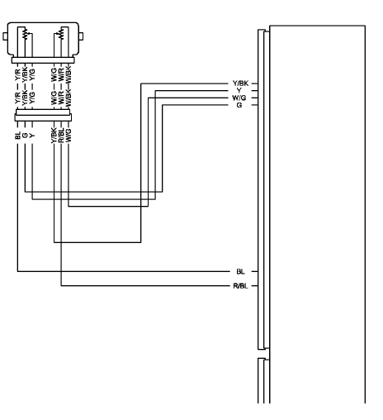
V
+
-

Question n° 31 : Compléter le tableau correspondant au contrôle de la tension d’entrée du capteur de position d’accélérateur.

 | Points de mesure | Valeurs attendues
Signal 1 | Entre les fils W/R et W/BK | 4,75 à 5,25 V
Signal 2 | Entre les fils Y/R et Y/BK | 4,75 à 5,25 V
Question n° 32 : Vous obtenez deux valeurs similaires de 5 Volts. Sont-elles correctes ?

Non
Oui

Question n° 33 : Sur le schéma électrique, positionner l’outil pour faire le contrôle du signal 1 de la tension de sortie du capteur (faire apparaître la polarité).
+
-
V
Question n° 34 : Lister les étapes pour effectuer ce contrôle.
- Débrancher le connecteur du capteur de position d’accélérateur et raccorder les câbles de mesure adaptés entre ces connecteurs.
- Le moteur étant à l’arrêt et le connecteur raccordé, mesurer la tension de sortie.
- Mettre le contacteur d’allumage sur ON.
- Ouvrir le papillon et vérifiez que la tension de sortie augmente.
- Placer le contacteur d’allumage en position OFF.

Question n° 35 : Si les relevés présentaient une valeur conforme, quelles seraient les deux opérations à prévoir
Dépose de l’UCE
Vérification de la continuité du faisceau entre les connecteurs du faisceau.

Question n° 36 : Le capteur position accélérateur (APS) est défectueux.
Indiquer la référence du capteur de position d’accélérateur.

Désignation | Référence (Part No)
Capteur de position d’accélérateur | 46091-0428

